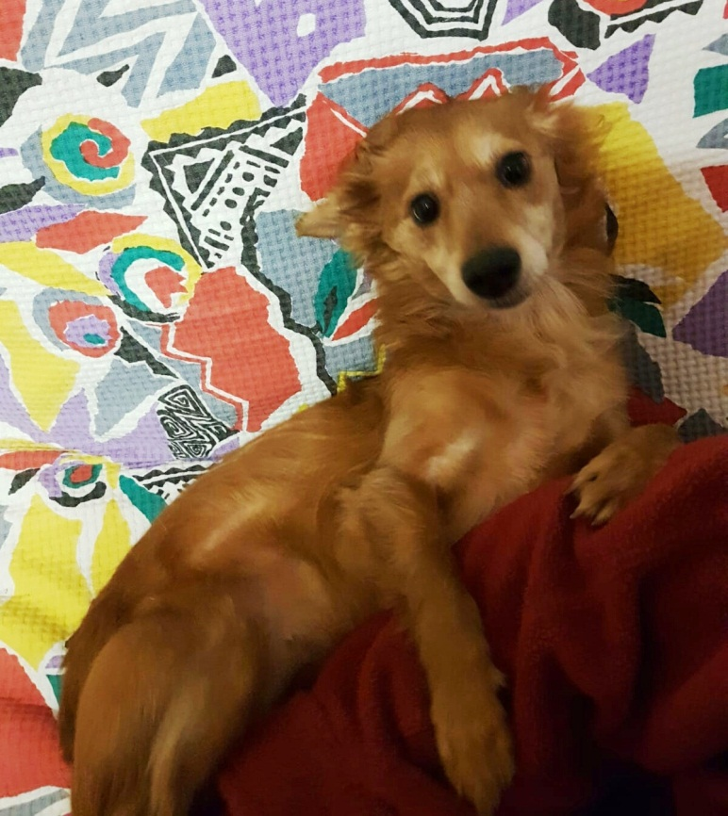

MAYA DOLCE E TIMIDA
Maya è una dolce cagnolina di taglia piccola, molto giovane (nata nel 2016), molto dolce ed inizialmente timida con gli estranei.
Ha bisogno di un po’ di tempo per fidarsi, ma una volta che si avvicina con rispetto e pazienza è pronta a rispondere con affetto infinito.
Adatta a famiglie attente (è pur sempre una cagnolina giovane) e tranquille, come lei.

Canile di Ravenna: 0544 453095

